知ってますか？
竹の力で生ごみが消える？！

地域課題でもある放置竹林を整備して
生ごみ処理に使用することで
食卓に持続可能な循環（ぐるり）を起こす！
それが「竹パウダーde生ごみ処理キット」です
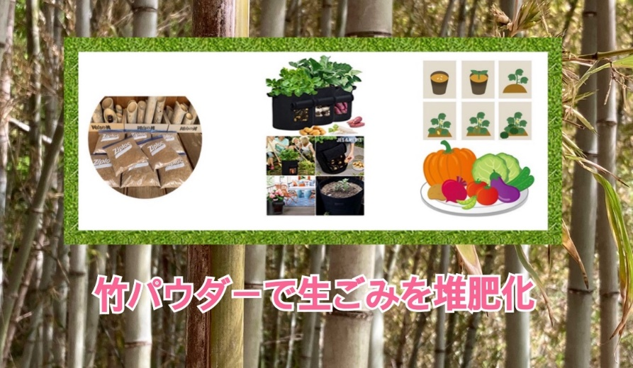

一般社団法人たわわの里プロジェクト
捨てずに生かすプロジェクト≪ぐるり≫推進委員会
裏面に掲載していただきたい情報１
写真や図は作成し直すことも可能です

あなたの台所からはじめられるＳＤＧｓです！
毎日の料理で出る野菜くずや食べ残しが「もったいないわ～」「何とかしたーい」とお悩みのあなたへ！家庭の生ごみ問題を、環境破壊につながる放置竹林が解決できたら一石二鳥！そんな思いから生まれたのが捨てずに生かすプロジェクト第一弾≪竹パウダーde生ごみ処理キット≫です。
❶パウダー化した竹が生ごみを分解してコンポスト（土壌改良剤）を作り
❷それを肥料にして新たな野菜を育て、
❸また食べられるという循環型の生ごみ処理キットです。
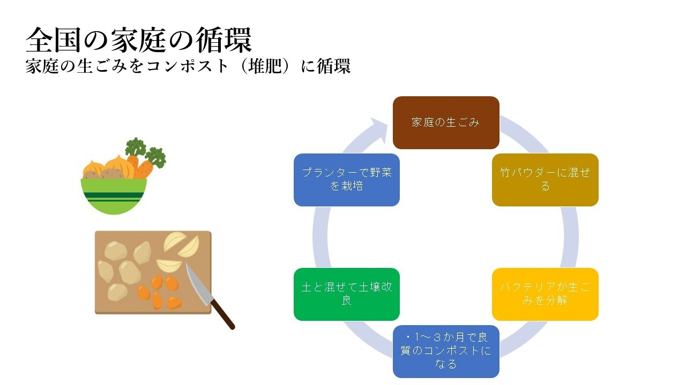
掲載していただきたい情報２
竹害を竹益に！
竹パウダーから循環（ぐるり）を起こそう
- 竹パウダーは微生物のエサと棲み家の両方が同時に供給できる優れた資材です。
- 竹パウダーに生ごみを混ぜ込んでおくだけでぼかし（堆肥）にすることができます。
- 竹林を整備するだけではゴミを増やすだけになりますが
竹パウダー堆肥の材料とすることで生ごみの軽減にもつながります
- 堆肥として使用することで化学肥料の軽減にもなるため環境保全にもつながります
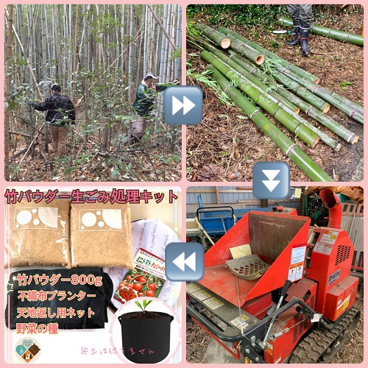

掲載していただきたい情報３
本キットの便利な３つの特徴
❶天地返し用のネットで虫を防ぐこともできて便利！
❷匂いがしないので台所に置いておけて便利！
❸取っ手付プランターは軽いのでどこへでも持っていけて便利！

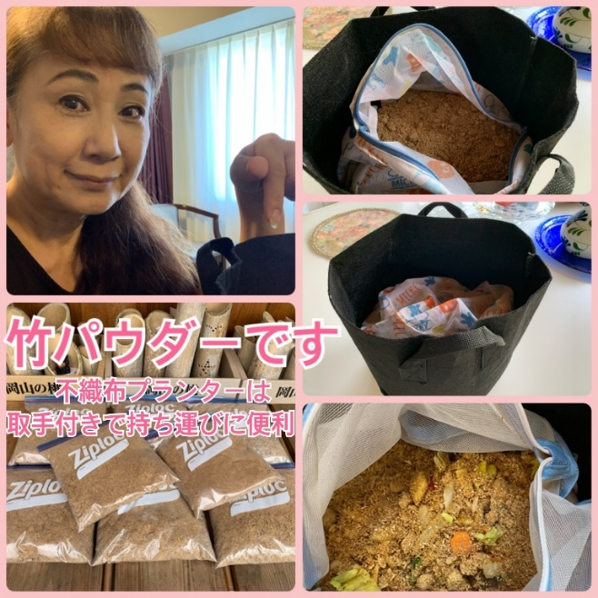
掲載していただきたい情報４
オンラインショップでお求めいただけます
https://tawawanosato.hp.peraichi.com/bamboopowder/

竹パウダーde生ごみ処理キット同梱内容
竹パウダー500g×2個/不織布プランター（3ガロン）1枚/防虫ネット1枚/野菜の種

基本キット：1650円＋送料～
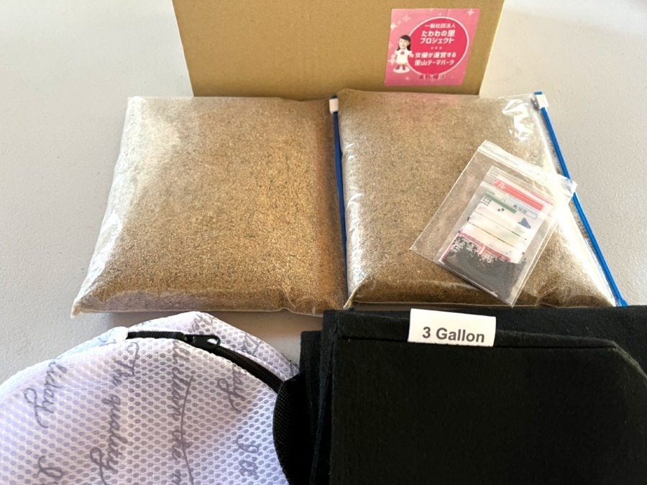

掲載していただきたい情報5
竹パウダーとは・・・
乳酸菌による土壌改良剤です。専用の粉砕機で竹を粉砕したもので、乳酸菌の力で野菜の甘みや葉物の育ちがよくなること、また養鶏用の飼料としても有効で、免疫力の増加効果が見込めたり鶏卵のトコフェロールが増加する研究結果も出ています。

掲載していただきたい情報6
一般社団法人たわわの里プロジェクト
7090875岡山市東区瀬戸町寺地286 tawawanosato@gmail.com
詳細はこちらから：https://tawawanosato.hp.peraichi.com/bamboopowder/
お問い合わせ：08039607072（高野暢子）

